Муниципальное образовательное учреждение дополнительного образования детей центр детского творчества

МЕТОДИЧЕСКАЯ РАЗРАБОТКА на тему:

«Репертуар как один из основополагающих факторов музыкального воспитания детей» (на примере работы детского эстрадного вокального ансамбля «Настроение»).

(для педагогов по вокалу)

Педагог дополнительного образования
Костромина Елена Александровна

г.Подольск, 2014г.

Репертуар – один из самых важных, значимых вопросов деятельности творческого коллектива. Репертуар - его лицо, его визитная карточка. Еще не слыша вокально-хорового коллектива, но, зная его репертуар, можно в определенной мере точно судить о его творческом лице, эстетических и нравственных позициях, исполнительских возможностях.
Для детских хоров и вокальных ансамблей написано достаточно большое количество произведений. Всем известны имена композиторов, создавших «золотой фонд» в этой области музыки. Эта музыкальная сокровищница полна произведений разных жанров и форм. И у педагогов-вокалистов есть большие возможности для выбора репертуара.
Вместе с тем, отбор произведений остается острой практической проблемой и не теряет своей актуальности: и потому, что жизнь выдвигает все новые требования, и потому, что фонд музыкальных сочинений постоянно пополняется, и потому, что наши знания постоянно обогащаются открытиями новых закономерностей развития детей, выявлением новых технологий и возможностей их обучения.
Целью данной работы является характеристика особенностей репертуара детского эстрадного ансамбля «Настроение».
Задачи:
-рассмотреть значение репертуара в деятельности коллектива;
-изучить проблемы подбора детского репертуара;
-выявить и обобщить принципы подбора детского репертуара.
В вокальном ансамбле «Настроение» занимается 60 человек. В состав коллектива входят дети от 6 до 15 лет. Деятельность коллектива направлена на раскрытие творческих способностей детей посредством вокально-певческого искусства и сценического мастерства. Особое внимание в своей работе уделяю созданию концертных номеров с использованием элементов сцен. движения и танца. Для ансамбля разработаны программы по вокалу и хореографии. Используются различные формы работы: фронтальная, групповая, малые формы (дуэты, трио), сольное пение. В процессе обучения дети знакомятся с разными жанрами вокала, элементами сцен. движения и хореографии, с произведениями популярной эстрадной музыки. Вокальный ансамбль ведет активную концертно-конкурсную жизнь.
Проблема репертуара, на мой взгляд, является основополагающей в вокальном искусстве. Репертуар как совокупность произведений, исполняемых певческим коллективом, составляет основу его деятельности, способствует развитию творческой активности юных вокалистов; репертуар влияет на учебно-воспитательный процесс, на накапливание теоретических знаний, с его помощью вырабатываются вокально-технические и художественно-исполнительские навыки. Репертуар обогащает и расширяет круг жизненных понятий и представлений, воспитывает творческую активность детей. Умело подобранный, высоко - художественный репертуар дает коллективу возможность вести активную творческую жизнь, постоянно повышать исполнительское мастерство в целом и каждого отдельного исполнителя в частности. Поэтому вопрос о том, что включать в репертуар,- определяющий в деятельности творческого коллектива.
Отбор репертуара – довольно сложный творческий процесс, входящий в каждодневную деятельность руководителя певческого коллектива и требующий от него определенных знаний и умений. Я, как руководитель вокального ансамбля, стараюсь учитывать законы восприятия детьми тех или иных вокальных сочинений, как по отдельности, так и в их сочетаниях; опираюсь на закономерности музыкально-певческого развития детей с учетом динамики этого развития у своих учеников под влиянием выбранного репертуара. Также, на мой взгляд, имеют значение и принципиальные методические установки педагога, умение видеть возможности их творческой реализации на том или ином музыкальном произведении. Помимо всего прочего, характер отбора репертуара обусловлен спецификой музыкального материала, особенностями учеников, а также тем, в каких условиях происходит обучение. Таким образом, из всего сказанного мной выше вытекает, что умение отбирать репертуар вырабатывается на практике в результате длительной, целенаправленной работы и постоянного самосовершенствования.
Проблемы отбора детского репертуара касались многие видные педагоги русского певческого искусства, такие как А.В.Свешников, В.Г.Соколов, В.С.Попов, Г.А.Струве и др. В своей педагогической работе я, безусловно, опираюсь на их авторитетные указания. Так, я например, полностью согласна с Г.А.Струве, который считал, что самым наглядным показателем работы детского вокального коллектива является его выступление на публике - концерт. Успех концертного выступления зависит от разных причин – здесь и настрой коллектива, и его исполнительский уровень, и степень подготовки к данному концерту, и акустические особенности зала, состав слушателей, их реакция и т.д. И едва ли не самую главную роль в успехе концерта играет его программа. Однако значение репертуара не исчерпывается только необходимостью показа творческих достижений коллектива. Не менее важную роль он играет в музыкальном образовании и художественно-эстетическом воспитании его участников, в повышении их вокально-певческого мастерства, в развитии музыкального вкуса исполнителей и слушателей.
«...Концертная программа детского хора должна быть разнообразной, доступной для исполнения и восприятия, но не упрощенной, богатой исполнительскими красками, но не усложненной. Она должна обязательно нести в себе учебно-исполнительские задачи и одновременно быть высокохудожественной, не теряя притом детскости», – пишет Г.А. Струве в своей книге «Школьный хор».
При формировании репертуара для своего коллектива я руководствуюсь следующими принципами, разработанными в литературе по методике организации вокального творчества: идейная направленность, художественная ценность и эстетическая значимость вокальных произведений, доступность для исполнения, педагогическая целесообразность. Отбирая произведения для учебной и творческой деятельности, непременно учитываю, насколько содержателен музыкальный материал, насколько он способствует развитию творческих способностей учеников, совершенствует их вокально-певческие навыки, развивает музыкальный вкус.
Итак, немаловажным критерием в отборе репертуара является принцип доступности. Произведение должно быть доступным для исполнения с учетом возрастных особенностей детского диапазона, чисто вокальных возможностей, здесь необходимо помнить об охране детских голосов. Ведь если мало подготовленному коллективу, предложить для разучивания произведение, которое ему не по силам в вокальном и техническом отношении, в результате может появиться резкий надсадный звук от перенапряжения голоса, что, абсолютно недопустимо. Как бы ни была заманчивой перспектива успеха и желание работать надо сложной программой, педагогическая практика показывает, что не следует забывать о физиологических особенностях детских голосов. Опираясь на знание особенностей звучания детского певческого голоса, при выборе песенного материала стараюсь представить себе, в какой мере могут повлиять на характер звучания ансамбля такие элементы, как его тесситура, мелодический и ритмический рисунок, динамические оттенки, штрихи. Работа с детьми только тогда будет эффективна, когда сообразуется с их истинными возможностями, то есть будет педагогически верной. Здесь считаю целесообразным остановиться подробнее на возрастных особенностях детского голосового аппарата.
Детский голос наделен особыми качествами, которые отличаются от голоса взрослых. Детские голосовые связки коротки и тонки по сравнению со связками взрослых певцов, поэтому звучанию детского голоса свойственны высокое резонирование, легкий фальцет, при котором вибрируют только края голосовых связок (неполное смыкание голосовой щели), ограниченный диапазон, особая легкость, звонкость, серебристость (особенно у мальчиков).
Диапазон голоса может быть достаточно большим даже у ребенка младшего школьного возраста. Однако на всем протяжении голос звучит не одинаково ровно, гласные звуки пестрят. В диапазоне детского голоса есть определенный участок, который звучит особенно хорошо. Эта так называемая примарная зона находится между ми и си первой октавы. Вообще, примарное звучание присуще любому голосу – это естественное, ненапряженное звучание одного или нескольких звуков, выражающее индивидуальные, характерные краски голоса, которые находятся в среднем регистре. Акустическая особенность детского певческого голоса – короткая зона наилучшего звучания – требует, на мой взгляд, особенно большого внимания при выборе репертуара. При умелом использовании возрастного диапазона можно обеспечить естественное развитие голосового аппарата и постепенное совершенствование основных свойств тембра.
Тембр (окраска голоса) – индивидуальное свойство человеческого голоса, явление достаточно сложное. Правильно звучащий голос наделен определенными качествами, такими как звонкость, ровность и полетность. Звонкость зависит от содержащихся в гласных звуках высоких обертонов (высокой певческой форманты), которые положительно влияют на тембр, обогащая его. Сила (громкость) детского голоса, при наличии малых размеров голосовых связок и небольшого объема легких, достаточно ограничена. Поэтому при выборе репертуара я избегаю произведений, требующих активного форте и соответственно форсированного звучания, чтобы не нагружать детские голосовые связки.
Доступность репертуара предполагает также восприятие детьми образного строя песенного материала. На мой взгляд, очень важно, чтобы детям было понятно и интересно то, о чем они поют. Здесь огромное значение приобретает стихотворный текст произведения. Очень важно, задевает ли содержание песни детские души или поется равнодушно, без особого вникания в красоту слова, смысл фраз. К сожалению, достаточно часто я встречаю песни «с дежурными» словами, которые не способны заинтересовать детей. И тем более обидно, когда в подобных песнях красивая мелодическая линия. Встречаются произведения, на мой взгляд, недостаточно продуманные, в которых текст плохо сочетается с музыкой, к примеру, стихи – для младшего возраста, а музыка сложная – для трех – четырехголосного, а капельного исполнения. По моему мнению, только хорошая мелодия в сочетании с хорошим текстом способна проникнуть в сердца детей.
Что же касается интересов детей, то их следует, на мой взгляд, не только учитывать, но и направлять. В современное время дети информированы значительно шире, чем их сверстники 10-15 лет назад, и их интересы во многом определяются научно-техническим прогрессом. Зачастую музыка, которая повсеместно раздается с экранов телевизоров, воспринимается детьми, как модная и ультрасовременная, и, безусловно, привлекает их внимание. Однако далеко не всегда подобная «взрослая» музыка соответствует детскому восприятию. И вот здесь, по моему глубокому убеждению, на первое место выходит авторитет учителя. В каждодневном процессе сотворчества я ни на минуту не забываю, что я педагог и обязана быть примером для своих учеников, показывая и прививая им хороший музыкальный вкус. Совместное слушание хорошей музыки, просмотр видеоматериалов, посещение концертов оказывает благотворное влияние на юных певцов и обогащает их музыкальную культуру.
Важнейшим участком работы хормейстера является воспитание чувства патриотизма и гражданственности. И поэтому еще одним важным принципом отбора репертуара, которым я руководствуюсь, является его идейная направленность. Руководители детских вокально-певческих коллективов, по моему мнению, при подборе репертуара, безусловно, должны стремиться к тому, чтобы каждое музыкальное произведение оставляло в сердцах исполнителей и слушателей добрый след. Прежде чем учить те или иные произведения, нужно ясно представлять, какие чувства они будят у детей.
В репертуар своего коллектива я включаю произведения, полноценные по своему идейному содержанию. Ведь если произведение не отвечает этому требованию, то работа над ним не сможет обогатить участников ансамбля и, следовательно, не будут разрешены задачи идейного воспитания творческого коллектива.
В нашем репертуаре обязательно есть песни о родине, песни, воспевающие родную природу, песни о школе, о дружбе. Разучиванию и исполнению таких песен придается большое значение. Ведь если песня, скажем о Родине, исполняется формально, без эмоционального раскрытия не только музыки, но и текста, то своим исполнением вокальный ансамбль в лучшем случае оставляет слушателя и себя равнодушными. Поэтому особое внимание я уделяю содержанию подобных песен. Текст каждой из песен, выбранной для разучивания, мы читаем так, как читают хорошие стихи - выразительно, осмысленно. И дальнейшая работа, в процессе которой решаются музыкально-исполнительские задачи, у нас начитается с работы над словом, над текстом, – его интонацией, смысловыми акцентами, логическими ударениями, кульминацией.
Раньше принято было считать, что идейные произведения лишь те, которые воспевают родную страну, мир и т.д. Но, по моему мнению, совершенно неправильно относить к произведениям идейным лишь те, которые носят прямо выраженный пропагандистский характер (например, песни о Родине, о мире, о военных подвигах русских людей и т.п.) Хорошая лирическая песня, построенная на народных интонациях, сюжетное полотно, раскрывающее историческое прошлое народа, шуточная песня, наполненная здоровым юмором, могут послужить интересным материалом для воспитательной работы с коллективом. Даже произведения созерцательной пейзажной лирики способны пробудить такие чувства, как доброта, отзывчивость, что, безусловно, помогает формированию человека гуманного, способного понять и оценить душевную красоту других людей.
При выборе репертуара немаловажное значение имеет подчинение его учебно-воспитательным задачам. В своей педагогической работе я придаю соблюдению этого принципа особое значение, так как занятия в вокальном ансамбле является, прежде всего, средством разностороннего развития детей.
Формирование поведения, потребности в певческом искусстве, хорошего музыкального вкуса и других качеств происходит в течение всей творческой деятельности вокального ансамбля и особенно непосредственно на занятиях, когда целенаправленно развиваются мышление, внимание, память детей, их эмоциональная отзывчивость на музыку - все это на основе обучения участников ансамбля владеть певческим голосом и искусством совместного музицирования.
Для того чтобы репертуар соответствовал решению задачи воспитания участников вокального ансамбля в процессе занятий, выбираю произведения, направленные на усиление интереса к совместной творческой деятельности и к музыке вообще, а также способствующие расширению музыкального кругозора. Ведь если произведение придется детям по душе, педагогический успех окажется многосторонним, и даже при работе над сложным произведением дети проявят волю, настойчивость, трудолюбие.
Особо обращаю внимание на то, насколько выбранные произведения способны решать задачи чисто специальные: развитие разных сторон музыкального слуха (звуковысотного, тембрового, ритмического, динамического) в тесной связи с певческим интонированием. Вполне понятно, что эти задачи неотделимы от развития памяти, мышления, эмоциональной отзывчивости певцов, от формирования вокально-хоровых навыков, от общей музыкальной грамотности участников ансамбля.
Все эти задачи - долгосрочная программа развития вокально-певческого коллектива в целом и каждого его участника в отдельности. Поэтому, отбирая произведения, стараюсь соотносить их с тем, насколько они могут служить делу реализации подобной перспективы и насколько отвечают данным условиям.
Жанр, форма, фразировка, продолжительность звучания музыкального произведения должны соотноситься с учебно-воспитательными задачами. Поэтому серьезное внимание я обращаю на анализ произведения в тембровом отношении, то есть на выявление особенностей выразительных средств, которые могут оказать то или иное влияние на характер певческого звучания, на тембр голоса в процессе работы над песней. Проводить такую работу по моему мнению необходимо, так как тембр певческого голоса, как и другие свойства звучания, является отражением качества работы голосового аппарата ребенка, а также отражением того песенного материала, который я использую на своих занятиях.
Также обращаю особое внимание на правильное соотношение отбираемого материала по жанрам. В условиях работы с детским вокальным ансамблем, который является прежде всего учебно-воспитательной единицей, принципиально нежелательны «перекосы» в сторону предпочтения того или иного жанра, по моему мнению.
И, наконец, определяется общая исполнительская трактовка произведения. При отборе репертуара обязательно учитываю, насколько коллектив сможет добиться эмоционального исполнения песни при сохранении оптимальной возрастной вокализации, готов ли ансамбль к этому психологически, достаточно ли он технически озвучен.
Хотелось бы также обратить внимание на то, что если отдельно взятое произведение может и не вмещать всего многообразия требований к репертуару, то репертуар певческого коллектива в целом должен, конечно, удовлетворять всем этим требованиям, поскольку требования эти абсолютно оправдывают себя, в чем я убеждаюсь на собственной педагогической практике.
Выбирая произведения для разучивания, непременно задумываюсь и об их художественной ценности. В этом смысле для меня проще всего обстоит дело с народной музыкой и известными произведениями отечественных мастеров. Включение в репертуар народной музыки считаю прекрасным средством, способствующим повышению творческого роста вокального ансамбля и в исполнительском отношении, и в смысле обще-музыкального развития певцов.
Народная песня дает возможность узнать дух народа, мир его ощущений. Песни разных народов являются средством пробуждения у участников вокального коллектива интереса к музыкальной культуре других народов. Вокально-певческая работа над народной песней помогает более полному пониманию национальных особенностей народа. И особенное внимание, безусловно, уделяю русской народной песне, так как она отличается исключительным богатством. Русская народная песня является прекрасным средством вокального развития участников творческого коллектива. Хотелось бы отметить, что в рамках эстрадного жанра детям очень интересно исполнять народные песни, хотя и существуют сомнения в правомерности исполнения подобного песенного материала эстрадными певцами. На мой взгляд, правильное толкование во многом зависит от мастерства аранжировщика и исполнителя, их тонкого эстетического вкуса, и руководитель должен овладеть методикой изучения и обработки фольклорного материала.
Прежде чем приступать к аранжировке, руководителю необходимо изучить историю песни, существующие варианты исполнения, проследить многообразие форм и характер изменения их на различных отрезках времени, отобрать такие приемы и выразительные средства, которые помогут создать наиболее полный и точный мелодический образ, эмоциональную атмосферу, заложенную в песне.
Современная звукозаписывающая техника позволяет делать интересные качественные фонограммы, побуждающие юных артистов к творческому самопроявлению посредством исполнения народной песни. Ко всему прочему специфика подобной музыки предполагает наличие сценического действа, так как отражает быт русского народа, что я активно использую в своей педагогической практике.
Помимо этого, русской народной песне, на мой взгляд, принадлежит особое место в подготовке детского слуха к восприятию и исполнению современной музыки. Ведь многие нововведения современной музыки, обычно, так или иначе, связаны с глубоким претворением отдельных черт народного творчества.
Нередко обращаюсь к творчеству советских композиторов: И.Дунаевскому, Г.Струве, В.Шаинскому и т.д. Песни этих композиторов богаты особой мелодичностью, гармонической наполненностью, доступностью содержания, прекрасно усваиваются воспитанниками. Кроме того подобная музыка расширяет музыкальный кругозор и воспитывает высокохудожественный вкус.
В нашем репертуаре отведено достаточно большое место произведениям современной музыки. Разучивание этих произведений я рассматриваю не как дань моде, а как настоятельную необходимость: и потому, что концертная деятельность эстрадного коллектива требует использования подобного песенного материала, и потому что, по моему мнению, без овладения современным репертуаром невозможно серьезно говорить о повышении исполнительского мастерства юных вокалистов. Эта необходимость диктуется также и желанием сделать современную музыку потребностью души молодого человека.
По моему абсолютному убеждению, хорошо развитой вокальный коллектив может и должен участвовать в оценке произведения. Для этого совсем не обязательно устраивать с детьми официальное обсуждение, – сам ход разучивания произведения, рост интереса к нему (или спад) – прекрасный показатель его художественной ценности. (Иногда появляются такие произведения, которые по-настоящему воспринимаются не только слушателями, но даже исполнителями лишь после второго, третьего исполнения).
Безусловно, одно из важнейших мест в идейно-художественном воспитании средствами вокально-певческой деятельности принадлежит классическому наследию, выдержавшему проверку временем и питающему современное искусство. Нельзя создавать культуру, не овладевая художественными ценностями прошлого. Классика, основанная на народных истоках, не только духовно обогащает, воспитывает, но и формирует национальный характер музыкального мышления у юных певцов и их слушателей. Эстрадный жанр, в котором работает мой коллектив, не предполагает разучивание крупных многоголосных классических произведений, а тем более их использование в концертной деятельности. Однако в классном порядке я нередко использую отдельные отрезки классических произведений в качестве, например, учебно-тренировочных упражнений. Здесь хочется обратить внимание на канон, работа над которым способствует развитию вокально-певческих навыков, гармонического и звуковысотного слуха.
Итак, обобщая все сказанное, считаю необходимым еще раз подчеркнуть: репертуар имеет очень важную роль в воспитании вокалиста, является одним из основополагающих факторов при работе с вокально-певческим коллективом. Репертуар составляет основу деятельности певческого коллектива, способствует развитию творческой активности участников, влияет на учебно-воспитательный процесс, с его помощью вырабатываются вокально-технические навыки. Поэтому вопрос о том, что включать в репертуар, является определяющим в деятельности вокального ансамбля. И совершенно необходимо при отборе песенного материала руководствоваться принципами доступности, педагогической целесообразности, идейной направленности, художественной и эстетической ценности, музыкальной содержательности. Соблюдение этих принципов даст возможность хормейстеру осуществлять наиболее эффективную работу с коллективом, обеспечивать полноценное музыкальное развитие каждого участника вокального ансамбля, повышать музыкальную культуру детей, их нравственное и эстетическое воспитание и прививать любовь к певческому искусству в целом.
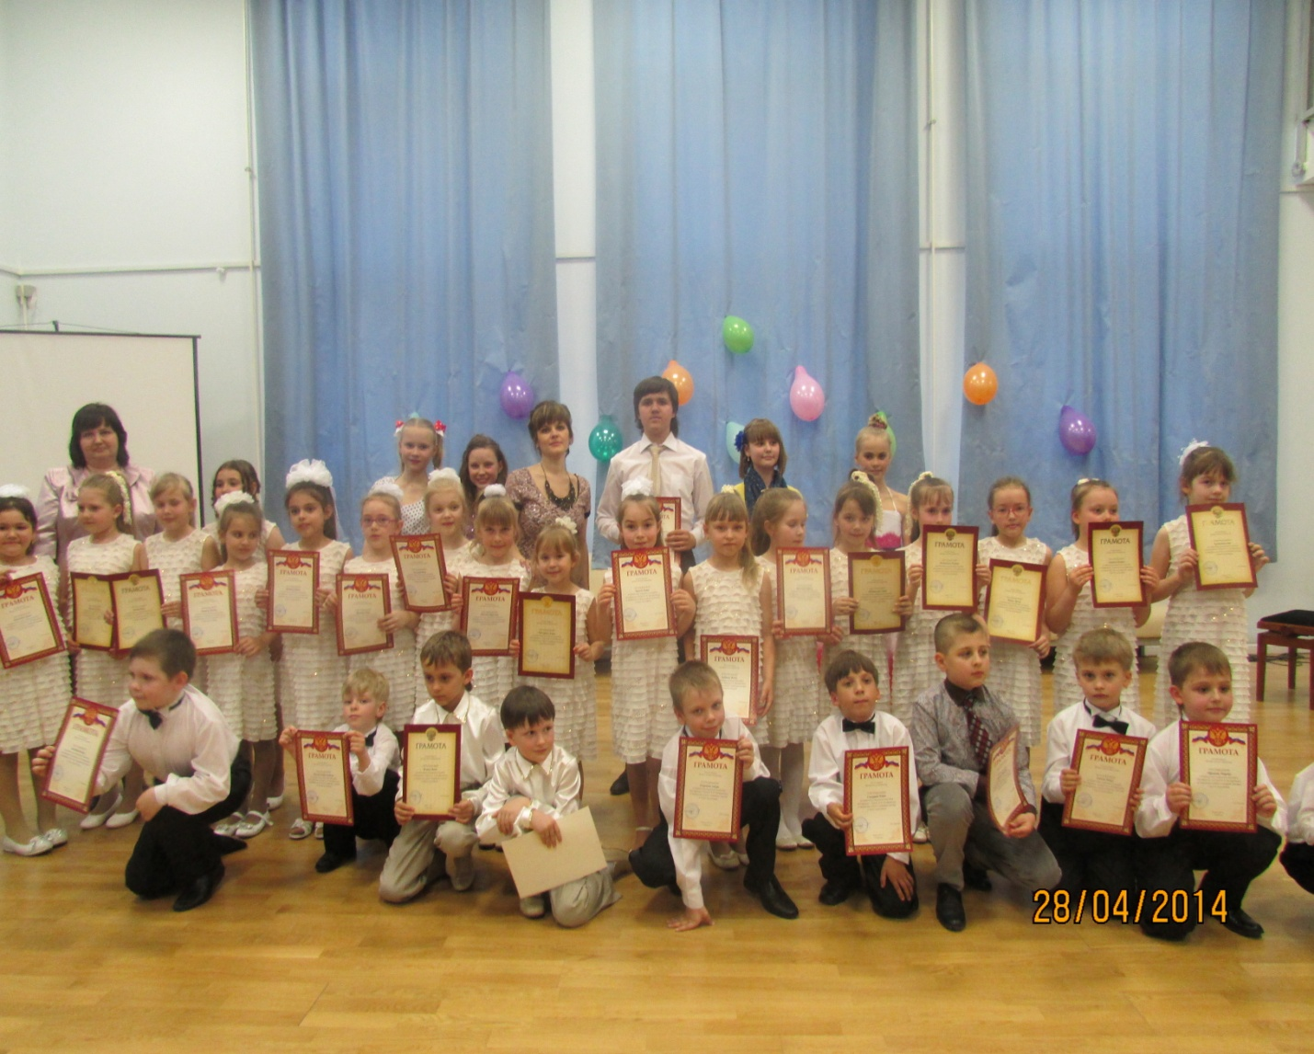
Список литературы.
- Апраксина О.А. Из истории музыкального воспитания: Хрестоматия. М.: Просвещение, - 1990, 207с.
- Методические материалы для организаторов и педагогов детских эстрадно-вокальных студий. Сост.А.М.Биль, редактор Л.А.Богуславская.
- Струве Г.А. Школьный хор: Кн. для учителя. – М.: Просвещение, 1981.
- Методическая разработка по теме: Каким я вижу школьный предмет "Музыка". Социальная сеть работников образования.
- Овчинникова Т.Н. Воспитание певческого голоса в детском хоре // Из истории музыкального воспитания. М.: Просвещение, 1990 - С. 135 - 138
- Овчинникова Т.Н. Об отборе репертуара для работы с хоровыми коллективами школьников. // Работа с детским хором. М.: Музыка, 1990 -С. 138- 142

